|  |  |  |  |  |  |
| --- | --- | --- | --- | --- | --- |
| **Пән:** Қазақ тілі  **Ұзақ мерзімді жоспар бөлімі:**  4-тарау «Сәулет»  **Күні:12.12.2018 жыл**  **Сынып: 3 В** | | | **Мектеп:** № 31 мектеп-гимназиясы  **Мұғалімнің аты-жөні:** Төлеш Гүлмира Маратқызы  **Қатысқандар саны:**  **Қатыспағандар саны:** | | |
| **Сабақ тақырыбы** | | Қай ғимарат ұнайды? | | | |
| **Оқу мақсаттары** | | **Тыңдаған аудио/бейнематериалдың мазмұнын түсіну**  3.​1.​3.​1* тыңдаған материалдың мазмұны бойынша сұрақтарға жауап беру және сюжеттің даму желісі бойынша иллюстрациялар орналастырып, мазмұндау; | | | |
| **Сабақ мақсаттары** | | **Оқушылардың барлығы:**  Тыңдаған мәтіннің мазмұны бойынша сұрақтарды қалпына келтіріп, жауап береді. | | | |
| **Оқушылардың көпшілігі:**  Суреттерді мәтін мазмұны бойынша орналастырып, мазмұнын айтады. | | | |
| **Оқушылардың кейбірі:**  Иллюстрациялар бойынша сипаттау мәтінін құрастырып, топтық жұмыстарды бағалайды. | | | |
| **Бағалау критерийлері** | | Тыңдаған мәтіннің мазмұнын түсініп, сұрақтар құрастырады және иллюстрацияларды ретімен орналастыра отырып мазмұндайды. | | | |
| **Лексикалық минимум** | | Осы тарауда өтілген жаңа сөздерді қолдану | | | |
| **Грамматикалық минимум** | | кең жолды дәптерге бас әріптер мен кіші әріптердің биіктігін, енін, көлбеулігін және олардың байланысын сақтап жазу | | | |
| **Құндылықтарды дарыту** | | Өзіне және өзгелерге құрмет құндылығы жеке және топтық жұмыстар барысында сөйлеу, өзара бағалау мен рефлексия кезінде көрінеді. Интеллектуалдық құндылық сабаққа ынта қоюы мен тапсырмаларды белгіленген критерийлерге сәйкес орындауы барысында жүзеге асады. | | | |
| **Пәнаралық байланыстар** | | Дүниетану | | | |
| **АКТ қолдану дағдылары** | | PowerPoint таныстырылымы, Active studio (active board) мүмкіндіктерін қолдану | | | |
| **Бастапқы білім** | | Осыған дейінгі алған білімдері мен тілдік дағдыларына негізделеді. | | | |
| **Сабақтың барысы** | | | | | |
| **Сабақтың жоспарланған кезеңдері** | **Сабақтағы жоспарланған іс-әрекет** | | | | **Ресурстар** |
| Сабақтың басы  11 минут | **Психологиялық дайындық.**  -Бір-біріміздің қолымыздан ұстап, алақан жылуы арқылы бір-бірімізге жылы лебіздер тілейік.  -Еліме тыныштық тілеймін!  -Күніміз жарық болсын!  -Аспанымыз ашық болсын!  -Дұшпанымыз жоқ болсын!  -Деніміз сау болсын!  -Нанымыз көп болсын!  -Көк туымыз биік болсын!  -Елбасымыз аман болсын!  **«Балық аулау» әдісі арқылы үй тапсырмасын тексеру 4-минут**  Берілген сұрақтарға жауап береді.  Сұрақтар:   1. «Бәйтерек» ғимараты қайда орналасқан?   (Астана қаласында орналасқан)   1. Ол қандай ғимарат?(Ол өте биік және Астана қаласының символы) 2. «Бәйтерек» ғимаратының сәулетшілері кімдер?(А.Рүстембеков,С,Базарбаев,Ж.Айтбалаев.) 3. Ғимараттың төбесінде не бейнеленген?(Самрұқ құстың жұмыртқасы бейнеленген) 4. Ғимарат неге ұқсайды?(Ол үлкен ағашқа ұқсайды.) 5. «Бәйтеректің» қабырғасы неден жасалған?(Қабырғасы темірден,шыныдан жасалған.) 6. Ғимараттың биіктігі неше метр?(Ғимараттың биіктігі -97 метр.) 7. «Бәйтеректің» ең жоғарғы қабатында ненің ізі бар?(Жоғарғы қабатында алақан ізі бар.)   **Қызығушылықты ояту – 3 минут**  **Өлеңдерді қалпына келтіру**  Оқушыларға төмендегі өлеңнің әр жолы жеке-жеке қиылып, таратылады. Берілген өлең жолдарын біріктіріп,қағаздың екінші бетіндегі құрастырылып шыққан суретке қарап,өлең жолдарының мазмұнына қарап оқушылар 2 топқа бөлінеді.  «Бәйтерек» - сәні қаланың.  Түрлеген оның алаңын.  Аялайды «ағашты»  Сарыарқаның самалы.  Көктөбе – көркем, көрікті,  Табиғатына тамсанам.  Ол жерден түгел көрінер  Алматы шамы самсаған.  **«Мағынаны таны» стратегиясы.**  **Суреттермен жұмыс – 4 минут**  **Бұл не?**  **Ал мынау қай ғимарат?(суреттерге қарап ғимараттардың атауларын табу)**  **Саған қай ғимарат ұнайды? Саған ше? Неге?**   |  |  | | --- | --- | |  | ÐÐ¾ÑÐ¾Ð¶ÐµÐµ Ð¸Ð·Ð¾Ð±ÑÐ°Ð¶ÐµÐ½Ð¸Ðµ | | ÐÐ°ÑÑÐ¸Ð½ÐºÐ¸ Ð¿Ð¾ Ð·Ð°Ð¿ÑÐ¾ÑÑ ÑÐ¾ÑÐ¾ Ð±ÑÐ· Ð±ÓÐ¹ÑÐµÑÐµÐºÐºÐµ Ð±Ð°ÑÐ°Ð¼ÑÐ· | Картинки по запросу фото фонтан в парке президента г.алматыÐÐ°ÑÑÐ¸Ð½ÐºÐ¸ Ð¿Ð¾ Ð·Ð°Ð¿ÑÐ¾ÑÑ ÑÐ¾ÑÐ¾ ÐºÓ©ÐºÑÓ©Ð±Ðµ |   *Сұрақтарға жауап береді.*  *Сабақтың тақырыбы жарияланады.*  **Сабақ мақсатымен таныстыру.** | | | | құрық , «балықтар»  өлең жолдары жеке-жеке жазылған қағаз қиындылары  суреттер |
| Сабақтың ортасы минут  1 минут  5 минут  Топтық жұмыс  7 минут  Топтық жұмыс  Сергіту сәті.  2 минут  6 минут  Жеке жұмыс  Жеке жұмыс.  5 минут  Дәптермен жұмыс. | **Жаңа сөздермен жұмыс**  Оқулықтың 116-бетінде берілген *ескі, тұрғын* сөздерінің мағынасы мен айтылуын меңгерту жұмыстары жүргізіледі: мұғалім жаңа сөздерді дауыстап оқиды, оқушылар мұғалім соңынан қайталайды. 116-беттегі суретті сөздікпен жұмыс жүргізіледі.  Берілген сөйлемдерді оқи отыра грамматикалық тақырыптың жіктеу есімдігі екені еске түсіріледі.  **1-тапсырма (116-беттегі 1-тапсырма).**  **Мәтінді тыңдап, сұрақтарды қалпына келтіру.**  **Президент саябағы туралы ақпарат беріп өту.**  Оқушылар мәтінді тыңдайды. Әрі қарай:   1. Әр топ мұғалім бөліп берген 2 сұрақты қалпына келтіріп жазады да, сұрақты келесі топқа қояды. 2. Келесі топ өздеріне берілген сұраққа жауап береді де, өз сұрағын 2-топқа қояды. 3. Бағалау «Бас бармақ» арқылы жүргізіледі.   **2-тапсырмаБерілген суреттерден өз топтарына сәйкес суреттерді тауып жабыстырады.**  Тапсырманы орындау жолы түсіндіріледі. Оқушылар топтарда суреттерді өз топтарына сәйкес реттеп қорғайды.  **Дескриптор:**  **1.Иллюстрациялар бойынша сипаттап,ережелерге сәйкес құрастырып жазды.**  **2.Топ атауына сәйкес суретті дұрыс анықтады.**  **Қай қала?**  **Қалыптастырушы бағалау тапсырмасы**  **3-тапсырма. «Құпия хаттар» ойыны**   1. Барлық оқушыларға бірдей Көктөбенің, «Шығыс күнтізбесі» субұрқақғының, «Бәйтерек» кешенінің, «Президент» саябағының, Райымбек батыр кесенесінің суреттері конверттерге салынып беріледі. 2. Әр оқушы суреттерді партаға жайып қарайды да, 1 ғимаратты таңдайды, бірақ қасындағы оқушыға қай ғимаратты таңдағанын білдірмейді. Сол ғимаратты сипаттап жазады да, конвертке салып, келесі оқушыға береді**.(3 минут**) Осылайша сағат тілімен жүріп отырып бір-біріне береді.Әр оқушы алған хаттағы мәтінін оқып, мәтінге сәйкес суретті жапсырады да**,(2 минут**)қайтадан кері бір-біріне береді. Хаттағы сурет жапсырылған мәтінді оқып, дұрыстығын талқылайды және дұрыс/бұрыс тапқандығын бағалайды**.(2 минут)** Барлық оқушылардың жұмыстары осылайша бір-біріне алмаса отырып, қорғалады әрі бағаланады. 3. Бағалау «Шапалақтау арқылы» бағаланады.   **4-тапсырма.**  Көп нүктенің орнына тиісті қосымшаларды қойып,сөйлемді толықтыр.  4-тапсырма.  Көп нүктенің орнына тиісті қосымшаларды қойып,сөйлемді толықтыр. | | | | оқулық  //  оқулық  //  үлестірмелі қағаздар  +      //  суреттер  +    Әр оқушыны суреттен үлестіру |
| Сабақтың соңы  5 минут | **Рефлексия**  **«Менің алақандағы арманым!» әдісі**  **Алақанды қоя отырып айтқан өздерінің бүгінгі сабақ бойынша арман-тілектерің жазады.**   1. Үлестірме қағаздарға әр оқушы сабақтан тағы не білгісі келетінің және бүгінгі сабақ бойынша тілегін,қай ғимараттың ұнағанын жазады.   **Үйге тапсырма:**  **117-бет, 3-тапсырма (оқу, мазмұндау)** | | | | үлестірмелі қағаздар, түрлі-түсті қарындаштар |
| **Саралау – оқушыларға қалай көбірек қолдау көрсетуді жоспарлайсыз? Қабілеті жоғары оқушыларға қандай міндет қоюды жоспарлап отырсыз?** | | **Бағалау – оқушының материалды меңгеру деңгейін қалай тексеруді жоспарлайсыз?** | | **Денсаулық және қауіпсіздік техникасының сақталуы** | |
| Саралау іріктелген тапсырмалар, нақты бір оқушыдан күтілетін нәтижелер, оқушыға дербес қолдау көрсету, оқу материалдары мен ресурстарын оқушының жеке қабілеттерін есепке ала отырып іріктеу (Гарднердің жиындық зият теориясы) түрінде болуы мүмкін.  Саралау уақытты ұтымды пайдалануды есепке ала отырып, сабақтың кез келген кезеңінде қолданыла алады. | | Бұл бөлімде оқушының сабақ барысында үйренгенін бағалау үшін қолданатын әдіс-тәсілдеріңізді жазыңыз. | | Денсаулық сақтау технологиялары.  Сергіту сәттері мен белсенді іс-әрекет түрлері.  Осы сабақта қолданылатын қауіпсіздік техникасы ережелерініңтармақтары. | |
| **Сабақ бойынша рефлексия**  Сабақ мақсаттары /оқу мақсаттары дұрыс қойылған ба? Оқушының барлығы ОМ қол жеткізді ме?  Жеткізбесе, неліктен?  Сабақта саралау дұрыс жүргізілді ме?  Сабақтың уақыттық кезеңдері сақталды ма?  Сабақ жоспарынан қандай ауытқулар болды, неліктен? | | | Бұл бөлімді сабақ туралы өз пікіріңізді білдіру үшін пайдаланыңыз. Өз сабағыңыз туралы сол жақ бағанда берілген сұрақтарға жауап беріңіз. | | |
|  | | |
| **Жалпы баға**  Сабақтың жақсы өткен екі аспектісі (оқыту туралы да, оқу туралы да ойланыңыз)?  1:  2:  Сабақты жақсартуға не ықпал ете алады (оқыту туралы да, оқу туралы да ойланыңыз)?  1:  2:  Сабақ барысында сынып туралы немесе жекелеген оқушының жетістік/ қиындықтары туралы нені білдім, келесі сабақтарда неге көңіл бөлу қажет? | | | | | |

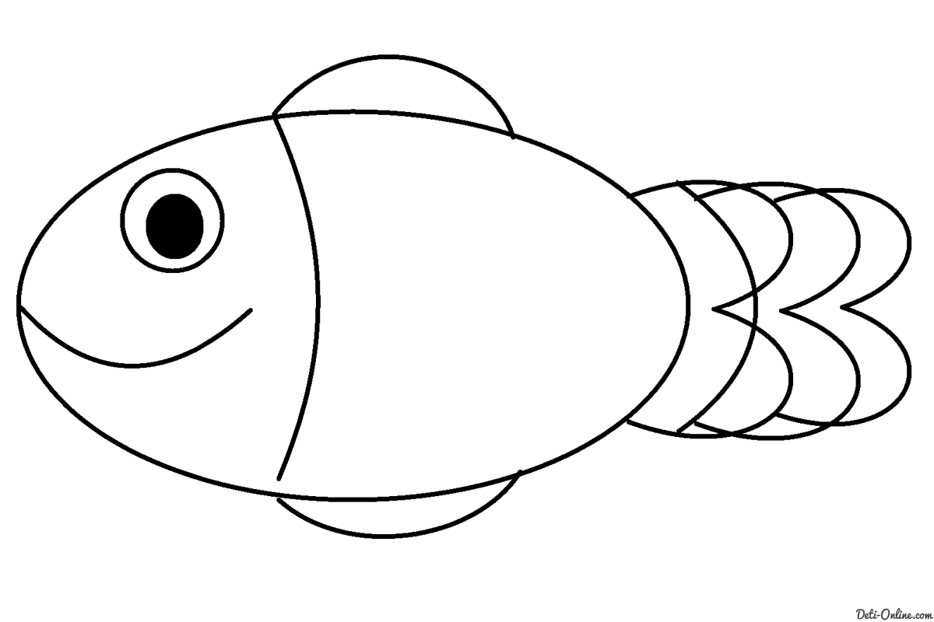****

8. «Бәйтеректің» ең жоғарғы қабатында ненің ізі бар?

7.Ғимараттың биіктігі неше метр?

|  |
| --- |
| «Бәйтерек» - сәні қаланың. |
| Түрлеген оның алаңын. |
| Аялайды «ағашты» |
| Сарыарқаның самалы. |
| Көктөбе – көркем, көрікті, |
| Табиғатына тамсанам. |
| Ол жерден түгел көрінер |
| Алматы шамы самсаған. |

